 | COLÉGIO PEDRO II – CAMPUS SÃO CRISTÓVÃO III  2ª CERTIFICAÇÃO DE MATEMÁTICA II – ANO 2015  1ª SÉRIE – TARDE - GABARITO  __ de ________________ de 2015 |  |  | CPII  CSC III
Prof. |  | Coord. MARIA HELENA M BACCAR | TURMA: | NOTA:
Nome: |  |  | NÚMERO: | NOTA:

1ª QUESTÃO (valor: 0,5)
Parte de duas raias de uma pista de atletismo é da forma de um setor circular. O raio da pista interna é de 6 m, enquanto que o raio da pista externa é de 10 m, como mostra a figura abaixo:
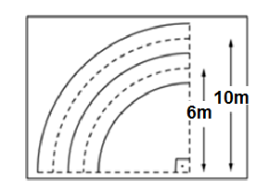
Supondo que os atletas, em ambas as raias, corram sobre a linha pontilhada, determine a diferença entre as distâncias percorridas pelos dois atletas. (Considere π = 3,14)

$\begin{aligned}\text{Atleta} 1: \frac{1}{4}\text{.}2\text{.}π\text{.}r→\frac{1}{4}2\text{.}3,\text{14}\text{.}\text{10}→\frac{\text{62},8}{4}=\text{15},7 m \\ \text{Atleta} 2: \frac{1}{4}\text{.}2\text{.}π\text{.}r→\frac{1}{4}2\text{.}3,\text{14}\text{.}6→\frac{\text{37},\text{68}}{4}=9,\text{42} m \\ \text{15},7−9,\text{42}=6,\text{28} \text{metros}\end{aligned}$

2ª QUESTÃO (valor: 1,0)
Encontre a Primeira (ou Menor) Determinação Positiva e o quadrante dos arcos abaixo:
a) 1680º
a) 1680º = 240º + 360.4

P.D.P. = 240º e está no 3º quadrante.

b) rad

$$\frac{\text{39}π}{4}=\frac{\text{32}π+7π}{4}→\frac{\text{39}π}{4}=8π+\frac{7π}{4}$$

P.D.P. = $\frac{7π}{4}$ e está no 4º quadrante.

3ª QUESTÃO (valor: 0,5)
Determine as medidas associadas aos vértices M, N e P do retângulo abaixo, inscrito no círculo trigonométrico.

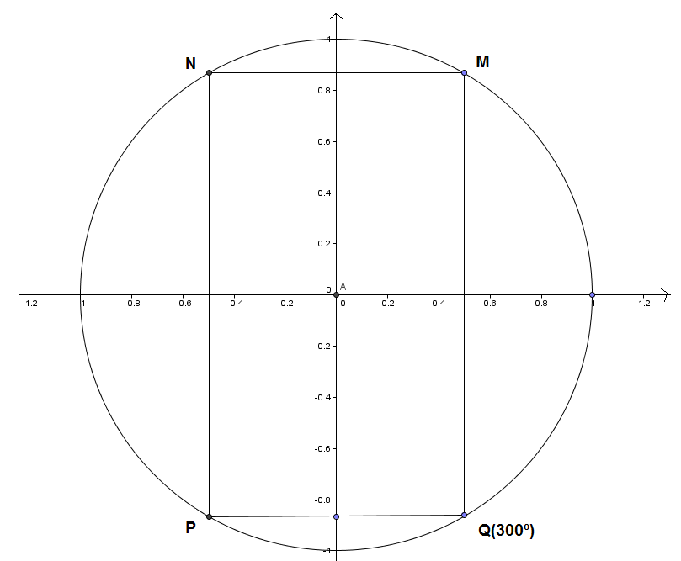

360º - 300º = 60º. Assim:
M = 60º; N = 120º e P = 240º

4ª QUESTÃO (valor: 0,5)
Uma medida, em radianos, associada ao ponto M da figura abaixo é rad. Quais são todas as outras medidas x, 0 < x < 10π, associadas a este ponto?
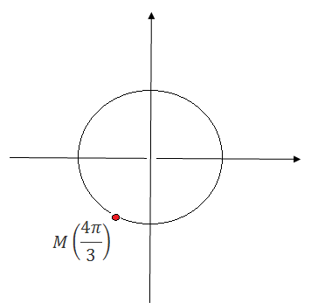

$$\begin{aligned}M=\frac{4π}{3}+2kπ, k ∈ Z\text{.} \\ k=0→M=\frac{4π}{3} (o \text{enunciado} \text{só} \text{pede} \text{os} \text{outros}) X \\ k=1→M=\frac{4π}{3}+2π=\frac{\text{10}π}{3} \text{ok} \\ k=2→M=\frac{4π}{3}+4π=\frac{\text{16}π}{3} \text{ok} \\ k=3→M=\frac{4π}{3}+6π=\frac{\text{22}π}{3} \text{ok} \\ k=4→M=\frac{4π}{3}+8π=\frac{\text{28}π}{3} \text{ok} \\ k=5→M=\frac{4π}{3}+\text{10}π=\frac{\text{34}π}{3} X (a \text{partir} \text{deste} k \text{não} \text{serve} \text{mais}\text{.} \text{Assim}: \\ S=\left\{\frac{\text{10}π}{3}, \frac{\text{16}π}{3}, \frac{\text{22}π}{3}, \frac{\text{28}π}{3}\right\}\end{aligned}$$

5ª QUESTÃO (valor: 1,0)
Na figura, têm-se duas circunferências coplanares e concêntricas. Sendo α = 1,5 rad, CD = 2 cm e o comprimento do arco AC = 9 cm, determine:
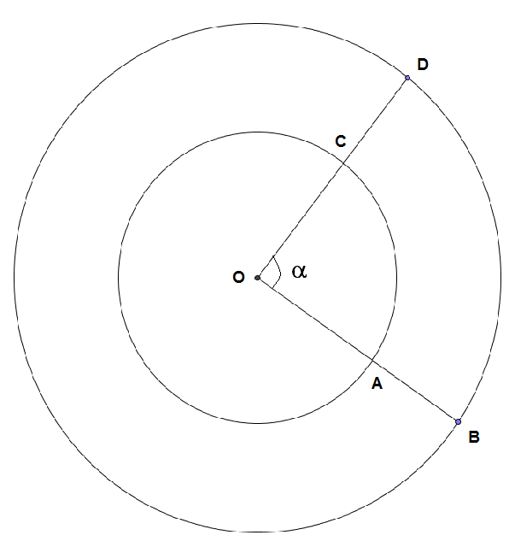
a) O raio da circunferência menor.

$$\left\{\begin{matrix}2π \text{rad}\text{_________}2\text{.}π\text{.}r \\ 1,5 \text{rad}\text{__________}9\end{matrix}\right.→\frac{2π}{1,5}=\frac{2πr}{9}→\frac{1}{1,5}=\frac{r}{9}→1,5\text{.}r=9→r=6 \text{cm}$$

b) O comprimento do arco BD.

$$\left\{\begin{matrix}2π \text{rad}\text{_________}2\text{.}π\text{.}r \\ 1,5 \text{rad}\text{__________}\text{BD}\end{matrix}\right.→\frac{2π}{1,5}=\frac{2π8}{\text{BD}}→\frac{1}{1,5}=\frac{8}{\text{BD}}→\text{BD}=\text{12} \text{cm}$$

BOA PROVA

